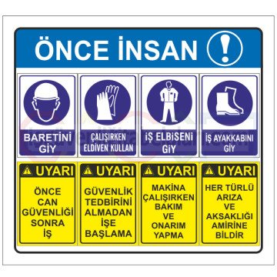 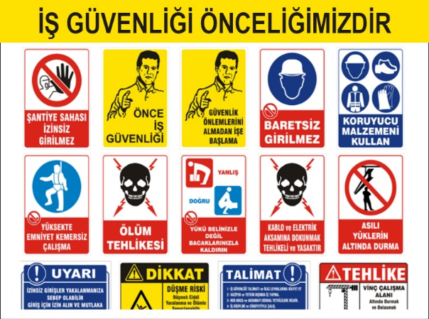

1-İŞ YAPILACAK ALANLARDA, İŞ GÜVENLİĞİ SAĞLANMALI

İşlem yapacak kişi ya da kişiler, çalışacağı iş ile ilgili mesleki ehliyeti olan, sigortalı, iş güvenlik eğitimi almış (baret, eldiven, işe uygun elbise, maske, gözlük vb), bağlı olduğu kurum veya firma bilgisi dâhilinde, yalnız (tek kişi olarak) çalışmamak üzere, iş planını yazılı olarak kurum amirine ya da firmasına bildirecek ve çalışma mahalli ile ilgili çalışma ortamının çalışılabilir olduğunu tespit etmiş olmak şartı ile; yapacağı işlere başlayacaktır. Gerekirse teknik müdürlükten çalışma alanının projelerini isteyerek aynı işlemin başka alanlarda unutulmasını önleyecektir.

2- İŞE BAŞLAMA FORMU DOLDURULMASI

3- PERİYODİK BAKIM MI? , ZARURİ İŞLEM Mİ? , HANGİSİ OLDUĞU FORMDA BELİRTİLMELİ

4- YAPILACAK İŞLEMLERDE ÖNCESİ VE SONRASINDA, RESİM, VİDEO, KAMERA ÇEKİLEREK, GEREKLİ RAPORLAR TUTULARAK DOSYA HALİNE GETİRİLMELİ

5- UYGULANACAK İŞ VE İŞLEM DETAYLARI

* FİRMA yaptığı tüm çalışmalarda mevzuata uygun iş güvenliği tedbirlerini almalı, bakım, kurulum ve destek hizmetleri kanunen öngörülen sertifikasyon ve yetkinliğe haiz personel tarafından gerçekleştirilmelidir.
* FİRMA tarafından değişimi yapılan KGS öğeleri, İdarenin mevcutta kullandığı ürünün yapabildiği tüm işleri eksiksiz olarak yapacaktır.
* FİRMA, KGS öğelerinin, 7 gün x 24 saat sorunsuz çalışmasına uygun yapı kuracak, buna uygun yazılım ve donanım kullanacaktır.
* Offline çalışma süresi 3 günü geçemez, FİRMA bu süre içinde sorunu çözüp sistemi Online duruma getirmekle yükümlüdür.
* Turnike geçiş(kart okuma-açma) süresi en fazla 3 saniye olmalı ve geçişte sesli uyarı vermelidir.
* Sistem web servisleri aracılığıyla belirlenecek yetki seviyeleri göz önünde bulundurularak kart ve kişi ekleme, güncelleme, sorgulama, iptal etme, yeni kart yaratma işlemlerini yapabilmelidir.
* Sözleşme süresi içerisinde yeni KGS ünitesi eklenmesi gerektiğinde FİRMA güncelleme ve destek hizmetini ücretsiz gerçekleştirecektir.

Mithatpaşa V.D. 645 010 4373

* FİRMA, sözleşme süresince mevcut altyapıyı iyileştirmek veya güncellemek maksatlı yeni donanım, yeni yazılım altyapısı veya işletim sistemine geçiş durumunda, gerekli yeniden kurulumlarda İdare’nin onayı alınmalıdır.
* FİRMA, her türlü bakım, güncelleme, yenileme, geliştirme amaçlı planlamayı, idare ile gerekli koordinasyonu oluşturarak kendisi yapacaktır. İdarenin izni dâhilinde yapılması gereken çalışmalarda (sunucu yükseltmeleri, güncellemeleri, yazılım, donanım iyileştirmeleri) idare ile ortak hareket edecektir.
* Kullanıcı hatası dışındaki her türlü problemin giderilmesi veya sistemin verimli çalışması için gereken parça ve cihaz değişimleri sözleşme süresi içerisinde FİRMA tarafından bedelsiz olarak karşılanacaktır (mekanik aksam hariçtir). Arızalı ürünün değişimi en geç 3 gün içinde FİRMA tarafından bedelsiz olarak sağlanacaktır. Problemin kullanıcı hatasından kaynaklanıp kaynaklanmadığı konusunda İdare ve FİRMA ortak karar verecektir.
* FİRMA, hizmet süresince arıza değişim/bakım/güncelleme amaçlı kullanabileceği olası tüm donanımların/yedek parçaların birim fiyatlarını Türk Lirası (TL) cinsinden İdare ye sunacaktır.

**HİZMET KOŞULLARI**

* FİRMA, KGS kurulumunu yaptığı yazılım ve donanımlarında meydana gelebilecektüm hataların/sorunların tespitinden, düzeltilmesinden ve iyileştirilmesinden sorumlu olacaktır.
* FİRMA, KGS öğelerinin 7 gün 24 saat çalışmasından sorumludur. FİRMA, bu konuda her türlü tedbiri almalı, gerekli yedek parça ve cihazları bu iş için deposunda bulundurmalıdır.
* FİRMA, KGS’ye bağlı bakımı / kurulumu yapılacak terminaller ve kapı sistemlerinin periyodik kontrol ve bakımını yapacaktır.
* FİRMA, vermiş olduğu hizmet süresince yapılan işlemlerle ilgili servis formunu idare nin bildireceği e-posta adresine veya Elden iletecektir.
* İdare ve FİRMA arasındaki yazışmalar e-posta veya yazılı evrak ile yapılacaktır. Telefonla İdare tarafından bildirilen servis çağrıları için FİRMA tarafından kendi servis uygulamasında kayıt oluşturulacak ve oluşturulan kayıt idarenin bildireceği e-posta adresine veya elden en geç 1 saat içinde iletilecektir.
* FİRMA sistemlerin, donanımların genel bakım (kablo-soket bağlantıları, okuyucu performansı, cihaz temizliği vb.) ve kontrolünün yapılması, mevcut sistemin sağlıklı çalıştığına ilişkin idare’ye yazılı rapor verecektir.
* FİRMA, 6 ayda en az bir (1) kez tüm sistemleri ve uygulamayı inceleme, kontrol için yerinde servis verecektir. Kontrol işlemi tamamlandığında idareye e-posta ile veya yazılı olarak durum raporu verecektir.
* FİRMA, bir servis yönetim uygulamasına, servis kayıt e-posta adresine ve numarasına sahip olacak ve bu bilgileri sözleşmenin imzalanmasından sonra idare ye iletecektir.

Mithatpaşa V.D. 645 010 4373

* FİRMA e-posta, telefon veya yazılı olarak bildirilen güncelleme/veri ekleme/değişiklik talebini değerlendirip karşılanma süresini en geç 4 saat içinde bildirecektir.
* FİRMA talep ve şikâyet bildirimleri için 24 saat ulaşılabilen bir çağrı numarası ve e-posta bildirmelidir. Telefonla iletişim kurulsa bile e-posta veya yazılı evrak ile görüşmeler kayıt altına alınmalıdır.Her bir talep veya sorun bildirimi FİRMA tarafından kayıt altına alındıktan sonra idare de yetkilendirilen kişilere e-posta ile “Kayıt alındı” bildirimi yapılmalıdır. Aynı şekilde talep veya sorun giderildiğinde de FİRMA ilgili kaydın “Tamamlandı”benzeri mesajı,açıklamasıyla birlikte e-posta ile yetkililere bildirecektir.
* iDARE, tüm yazışmalar ve aramalar için yetkili kontak bilgisi, e-posta adresi ve sabit /mobil telefon numarası bildirecektir.

6- İŞ BİTİRME FORMU DOLDURULACAK

7- EDİNİLEN BİLGİ VE NOTLAR KURUM VE FİRMA ARŞİVLERİNE VERİLECEK

HAZIRLAYAN 2021

ORHAN PEKDEMİR

Mithatpaşa V.D. 645 010 4373